金門縣政府政風處「金門大橋烈嶼端區段徵收範圍
道路施工不良」專題報告
- 前言
- 本處謹承貴會109年11月11日第7屆程序會第17次會議決議提報專案報告。
- 依貴會109年11月2日考察烈嶼鄉重大工程現場指示及109年11月5日金議事字第1090003110號函示會勘紀錄事項辦理查處作為。
- 查調作為
- 為明確瞭解工區現況，本處積極聯繫本府工務處安排再赴「金門大橋兩端橋頭周邊地區區段徵收公共設施開發工程(烈嶼基地)」（下稱案一）、「烈嶼鄉八青路道路整體改善工程」（下稱案二）及「金門縣烈嶼鄉烈嶼國中周邊地區市地重劃工程(第一期)-(二)」（下稱案三）等3案施工地點查勘；109年11月3日由工務處（土木工程科蔡科長水進及2名同仁）、本處（吳科長）進行全區查勘。
- 依貴會函示紀錄於109年11月9日請本府工務處提供書面說明及佐證資料查參，摘述如次：（詳P9附件一）
- 案關道路工程之規劃設計、監造、工程承商基本資料。
- 道路工程其「AC路面」基底層及路面「設計圖說」、「施工日誌」、「監造紀錄」、「初驗紀錄」、「驗收紀錄」、「檢（試）驗規範」、「檢（試）驗紀錄」、「抽驗比例」等資料。
- 道路工程有關「龜裂」、「沈陷」之原因。
- 道路工程其道路性質及施工規範事項。
- 為在上揭資料未送達本處前及時瞭解工程概況，即透過「行政院公共工程委員會政府電子採購網」、「工程標案管理系統」及「經濟部商業司全國工商服務入口網」查調案關工程基礎資料（摘如P10～27附件二、三、四）。
- 執行進度
- 基本資料部分：
- 案一：「金門大橋兩端橋頭周邊地區區段徵收公共設施開發工程(烈嶼基地)」，業管單位「工務處」（見P10～15附件二）
- 本案規設標採限制性招標（經公開評選或公開徵求）方式辦理，得標廠商為「思考工程顧問有限公司」（參與投標廠商：威信工程顧問股份有限公司），全案（含金寧端、烈嶼端）之規劃設計決標金額新臺幣（下同）1,048萬617元整（烈嶼基地部分約為5百萬元）；監造標同依限制性招標（經公開評選或公開徵求）方式辦理，投標廠商為「台灣世曦工程顧問股份有限公司」（下稱台灣世曦）及「黎明工程顧問股份有限公司」（下稱黎明公司）2家，由「台灣世曦」以594萬3,138元整得標；工程標採公開招標方式辦理，採購金額1億8,939萬1603元，經「發美營造有限公司」（下稱發美公司）、「鴻偉營造有限公司」、「裕林營造有限公司」3家廠商投標，由「發美公司」105年1月7日以1億7,762萬元整得標。
- 「發美公司」負責人為「陳忠群」，資本額2,250萬元整；工程案於105年3月1日開工，108年1月2日通過驗收，結算金額1億9,142萬5,336元整（工務處表示，工程標案管理系統原登錄結算金額計算誤植1億9,449萬5,382元），本案保固期至111年1月1日止。
- 案二：「烈嶼鄉八青路道路整體改善工程」，業管單位「烈嶼鄉公所」（見P16～20附件三）
- 本案規劃設計及監造服務承商均為「陳勝川建築師事務所」，決標金額分為73萬8,000元整及57萬7,000元整；工程案之採購金額為1,628萬4,825元整，於101年1月10日由「昊海營造有限公司」（下稱昊海公司）得標（第二次開標僅1家廠商投標），決標金額1,497萬7,700元整。
- 查「昊海公司」資本額2,250萬元整，負責人「許月梅」，本案開工日為101年2月18日，101年5月27日完工，101年7月30日通過驗收，結算金額1,483萬9,000元整，保固期三年（至104年7月30日截止）。
- 次查，本案「八達樓子至鄉公所前路口」路段（總長320公尺，面積約2,560平方公尺），106年基於工程整體考量，納為案三路面鋪設範圍，該二案施作範圍允有部分重疊，本案雖逾保固期，仍得以案三執行該路段保固事項。
- 案三：「金門縣烈嶼鄉烈嶼國中周邊地區市地重劃工程(第一期)-(二)」，業管單位「工務處」（見P21～27附件四）
- 本案規設標與監造標均採限制性招標（經公開評選或公開徵求）方式辦理，規設標由「黎明公司」得標，參標廠商有「永力工程顧問有限公司」、「杜風工程顧問有限公司」，決標金額665萬1,185元整；監造標同由「黎明公司」得標，決標金額447萬6,467元整；工程採購金額為1億8,046萬39元整，第一次公開招標，計有「禾宏營造股份有限公司」（下稱禾宏公司）及「發美公司」2家廠商投標，106年5月26日由「禾宏公司」以1億6,799萬9,999元整得標。
- 查「禾宏公司」負責人為「陳奎瑛」，公司資本額1億元整，全案於106年7月24日開工，108年7月11日完工，109年4月8日辦理部分驗收，全案結算金額1億8,706萬8,493元，惟涉臨時性施作設施爭議問題，尚有1,491萬9,736元迄109年11月16日未撥款，工程保固期至112年4月8日止。
- 現地勘查部分：
- 案一：
- 工區道路查有單側（多數）或雙側（少數）道路龜裂情事（線型多數呈直線，少數呈斜線、ㄑ字、ㄣ字或不規則型），其寬度莫約1公分，長度多介於5至20公尺間，惟亦有長達70至120公尺者。其成因或涉基底層夯壓、管（涵）溝、鋪面厚度、壓實度，瀝青黏滯度、含油度等項，尚難以現場目測判奪，將續行瞭解形成龜裂之時點，進一步釐清是否涉及設計、監造、施作、檢（試）驗及驗收不實等情事。
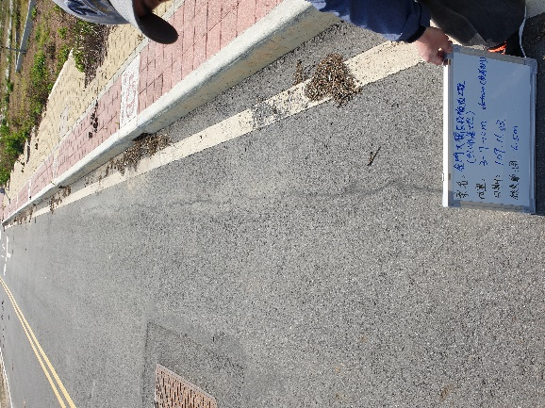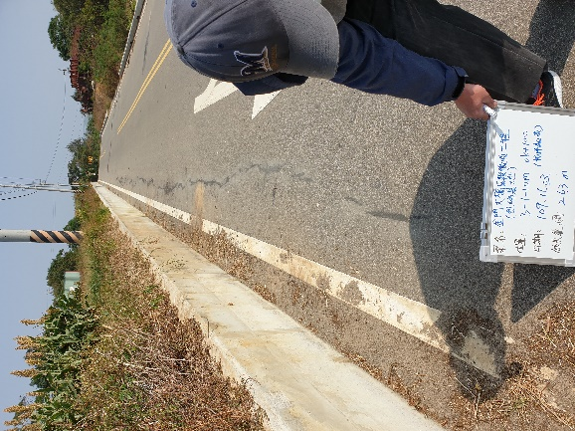
- 工區道路查有3處沈陷，沈陷範圍分為「30公分*70公分」、「30公分*1公尺」及「30公分*3公尺」許，沈陷原因尚待相關資料及專業單位判定。
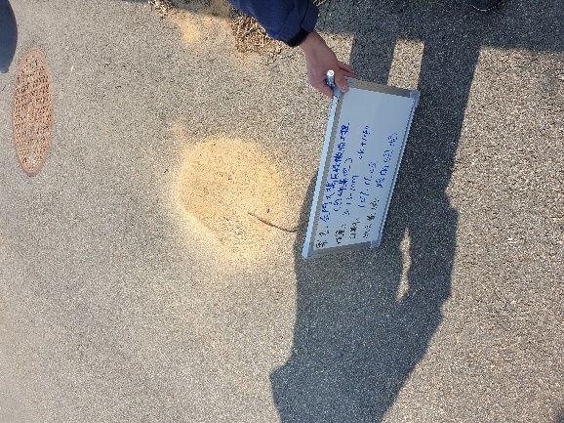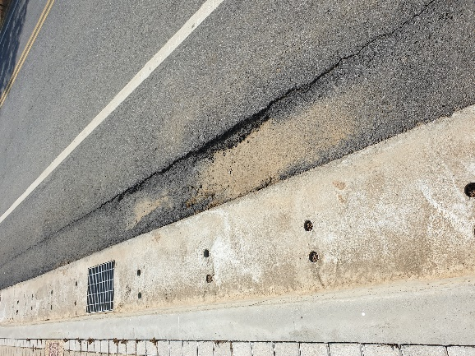
- 區域「自行車道」查有長達70至80公尺不等之不規則型龜裂，龜裂寬度約2公分許，深度約5公分許，其部分路樁並有傾斜坍倒情形。查該車道與「生態池」僅間隔約50公分許之軟質土壤，或有因土壤流失、支撐力不足，導致車道龜裂、沈陷，路樁傾斜坍倒之可能，惟確切原因尚待專業單位查明，另該車道是否涉有設計、監造不當等情，將進一步瞭解。
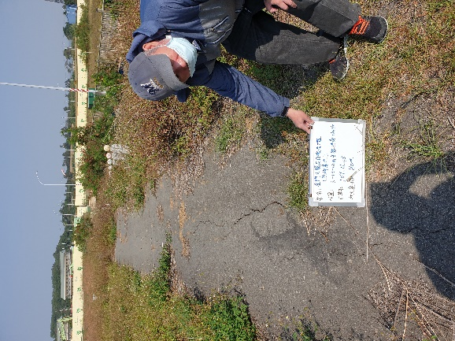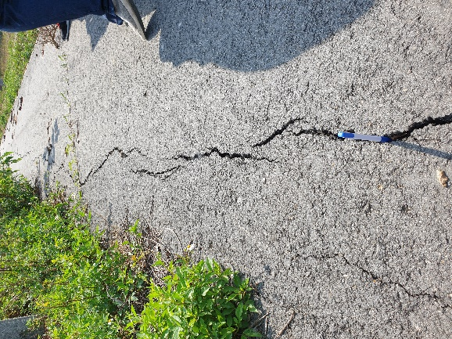
- 查有1處道路線型呈「曲型」，影響整體道路美觀，待進一步查明係「設計不良」、「監造單位未反應妥處」或「施工單位未按圖施作」等情。
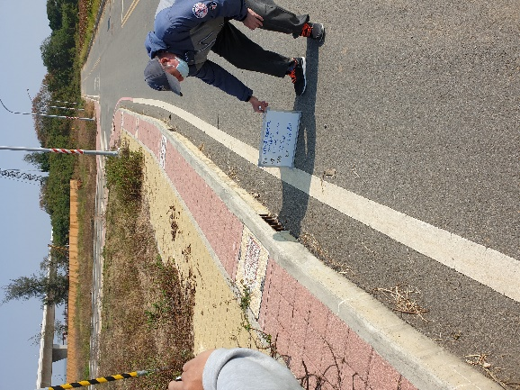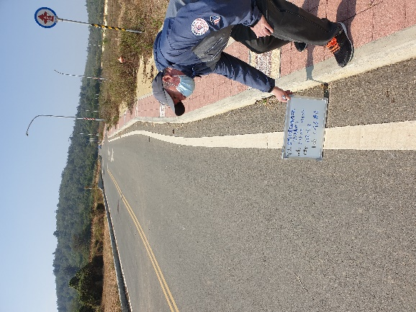
- 案二：
- 道路經查鋪設有新、舊2層AC，每層目測均約5公分許，惟尚待進一步瞭解原設計圖說、施工項目編製時，其新鋪AC層有否刨除工項及其刨除深度。
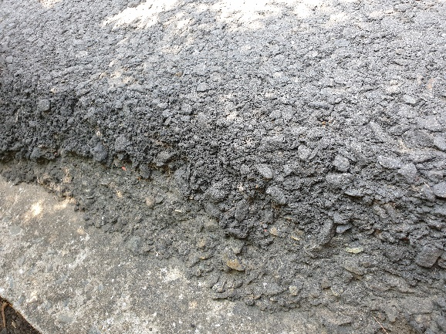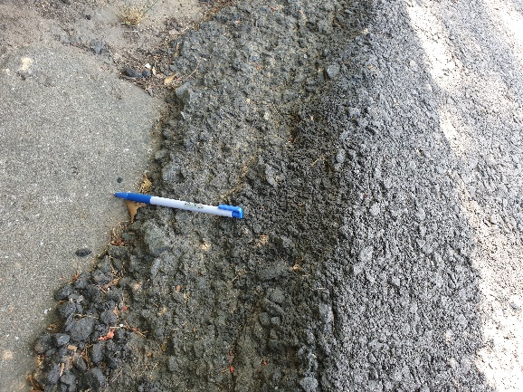
- 烈嶼鄉公所前店家之左側騎樓地面與路面高差僅有1公分許，惟右側高差則約4公分許，尚待進一步瞭解其成因係「設計不良」、「監造不實」或「未按圖施作」等事項。
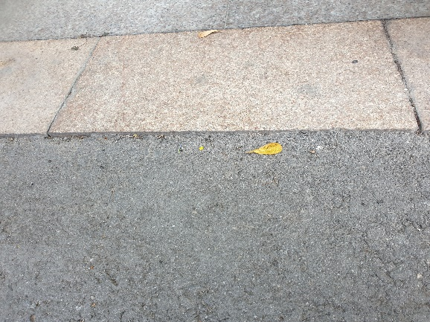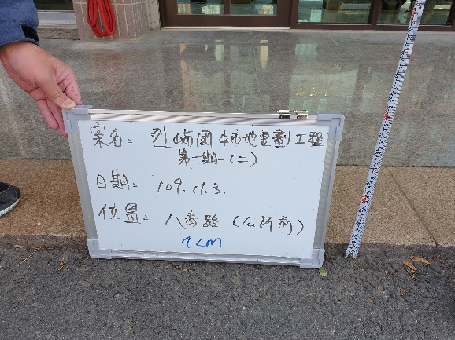
- 案三：
工區道路鄰八青路、鄉公所側，查有3處長約6.4公尺、7公尺及17公尺之直線型龜裂，其成因同案一狀況續待進一步瞭解。
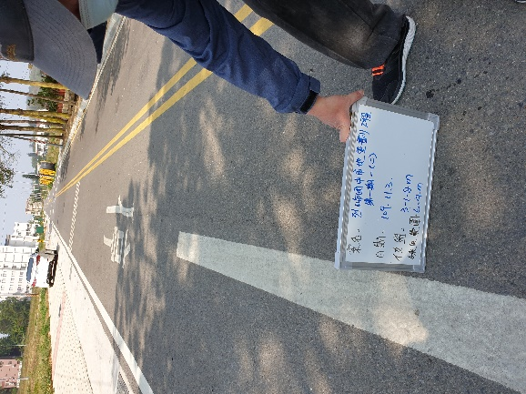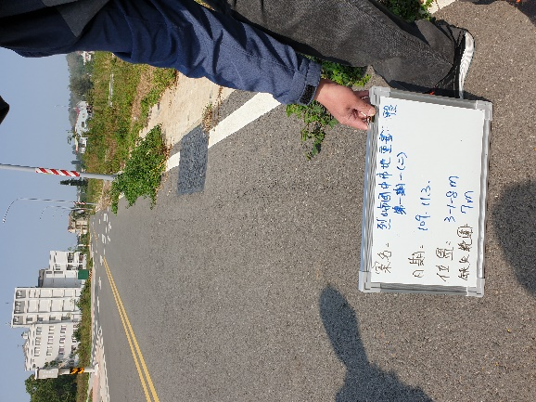
- 待釐清及續處事項
- 查三案工程經貴會專案會勘及本處與工務處全區域全面查勘，確有「多處路面龜裂」、「路面沈陷」、「線型不佳」等瑕疵，依現場呈現之狀況研判，或涉「設計」、「監造」、「施工」、「督工」或「驗收」等各階段責任事項，本處刻積極調卷，現階段礙於卷證資料或有未足，尚難明確認定責任歸屬，將續行查處比對，如查有涉及設計、監造、施工、督工、驗收等責任事項，將依契約等民、刑事相關規定續處。
- 鑑於上揭工程尚於保固期（案二與案三於「八青路鎮公所前路段」工區部分重疊，得以案三執行保固事項），將請工務處依各該契約規定及工務行政專業執行保固等事項，或另為適當處置，以確保本府權益及用路人安全。
請貴處彙整書面說明及提供佐證資料如下：
附件一
- 「金門大橋兩端橋頭周邊地區區段徵收公共設施開發工程(烈嶼基地)」案：
- 本案之設計規劃監造購案「名稱」、「案號」、「招標方式」、「得標及參與投標廠商」、「得標金額」。
- 本案「招標過程」、「招標方式」、「得標及參與投標廠商」、「得標金額」。
- 本案「AC路面」工項部分，其基底層及路面「設計圖說（含自行車道）」、「工程細項名稱」、「工項金額」、「施工日誌（含照片）」、「監造紀錄」、「初驗紀錄（含照片）」、「驗收紀錄（含照片）」、「契約保固期規範」、「檢（試）驗規範」、「檢（試）驗紀錄」、「抽驗比例」。
- 本案「AC路面」、「自行車車道」大範圍龜裂、沈陷之原因。
- 本案道路性質（屬「縣道」、「鄉道」、「產業道路」或「其他」）及其施工規範要求。
- 「烈嶼鄉八青路道路整體改善工程」案：
- 本案之設計規劃監造購案「名稱」、「案號」、「招標方式」、「得標及參與投標廠商」、「得標金額」。
- 本案「招標過程」、「招標方式」、「得標及參與投標廠商」、「得標金額」。
- 本案「AC路面」是否需先行刨除？併請提供「設計圖說」、「施工日誌（含照片）」、「監造紀錄」、「初驗紀錄（含照片）」、「驗收紀錄（含照片）」。
- 「金門縣烈嶼鄉烈嶼國中周邊地區市地重劃工程(第一期)-(二)」案：
- 本案之設計規劃監造購案「名稱」、「案號」、「招標方式」、「得標及參與投標廠商」、「得標金額」。
- 本案「招標過程」、「招標方式」、「得標及參與投標廠商」、「得標金額」。
- 本案「AC路面」工項部分，其基底層及路面「設計圖說」、「工程細項名稱」、「工項金額」、「施工日誌（含照片）」、「監造紀錄」、「初驗紀錄（含照片）」、「驗收紀錄（含照片）」、「契約保固期規範」、「檢（試）驗規範」、「檢（試）驗紀錄」、「抽驗比例」。
- 本案「AC路面」近烈嶼鄉公所側龜裂之原因。
- 本案道路性質（屬「縣道」、「鄉道」、「產業道路」或「其他」）及其施工規範要求。
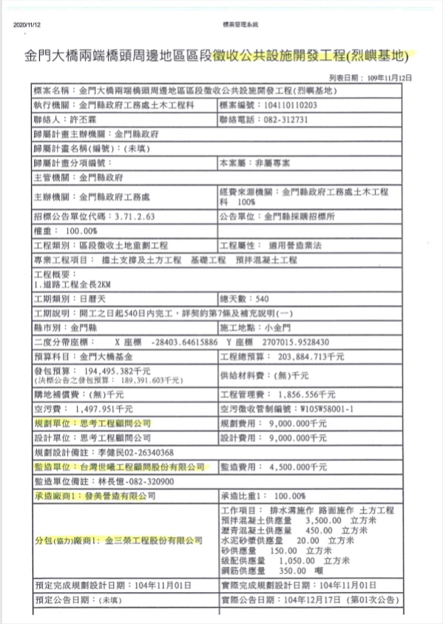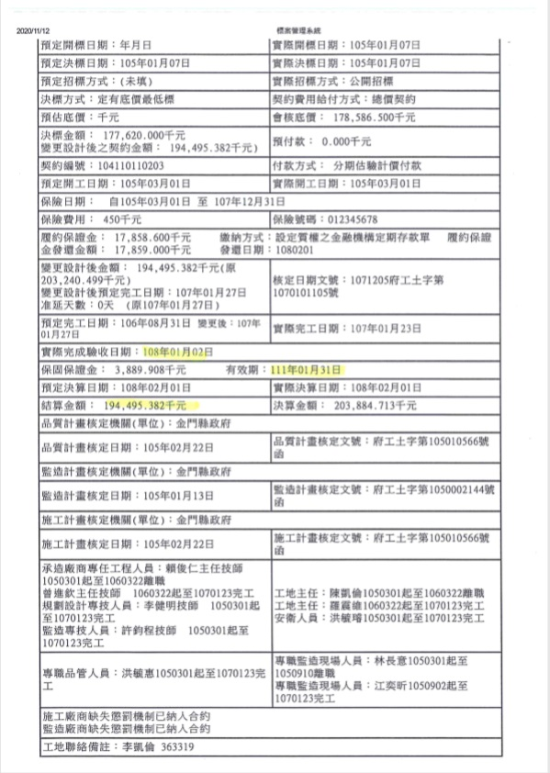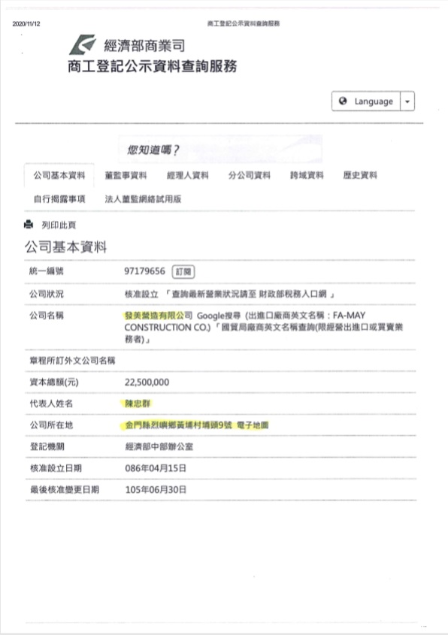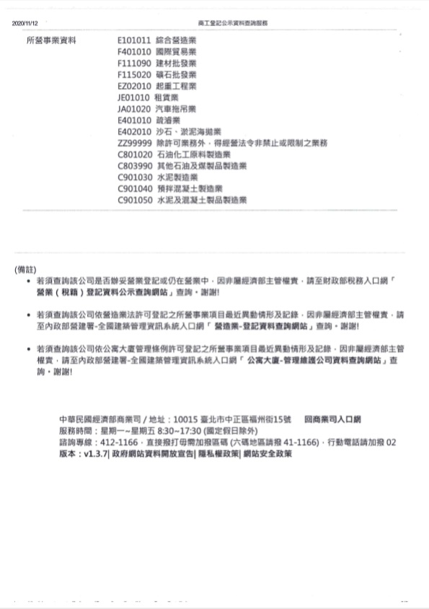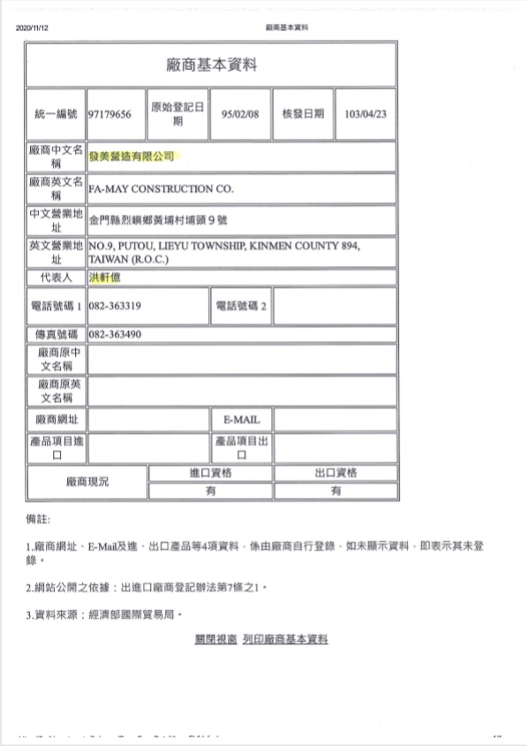
附件二
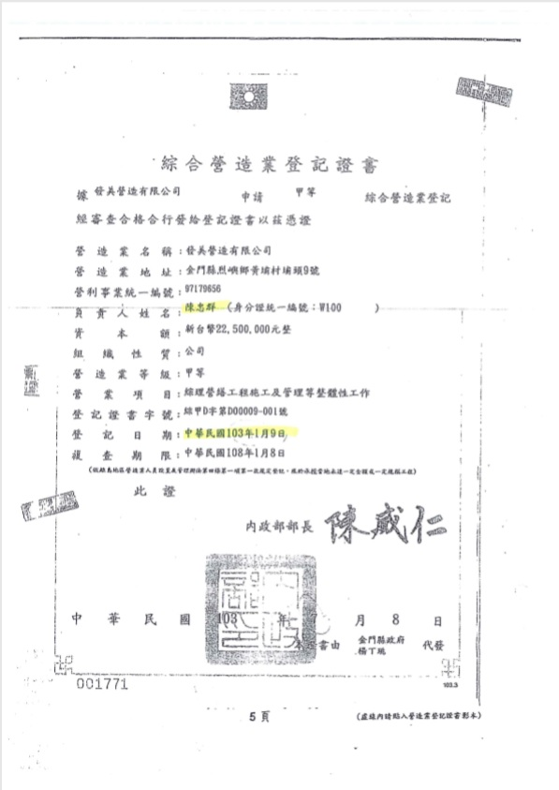
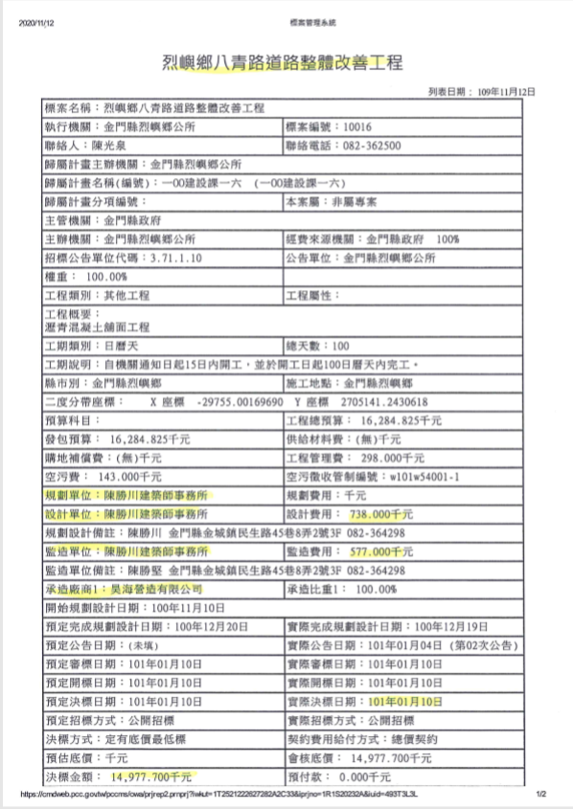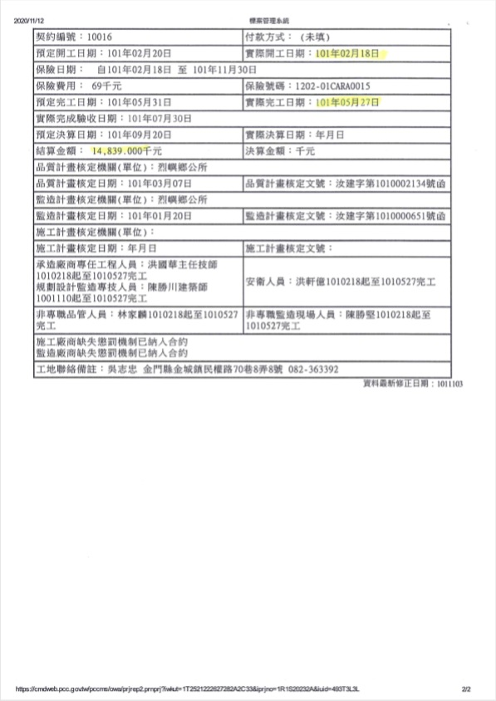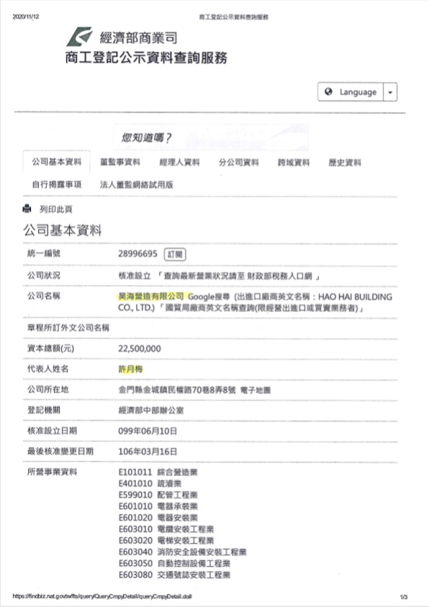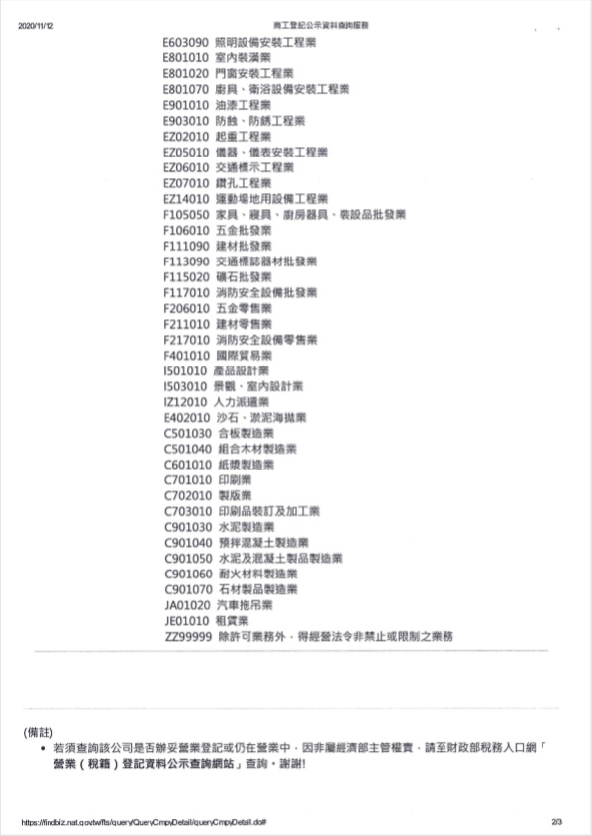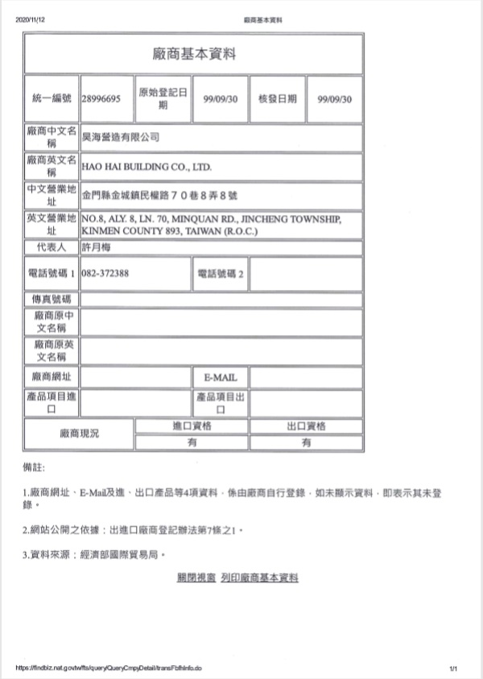
附件三

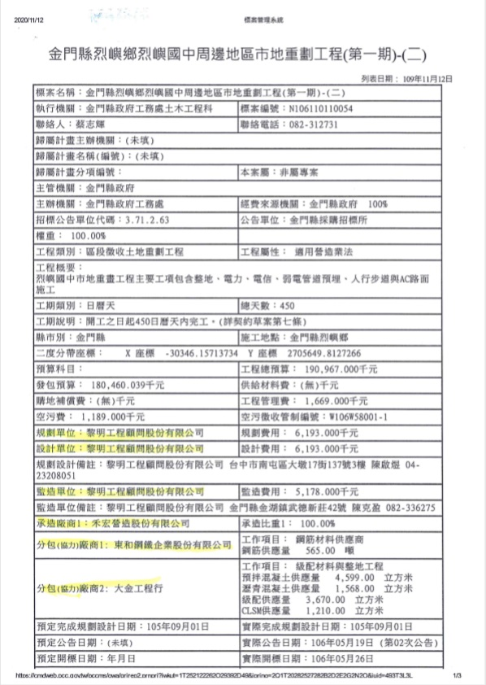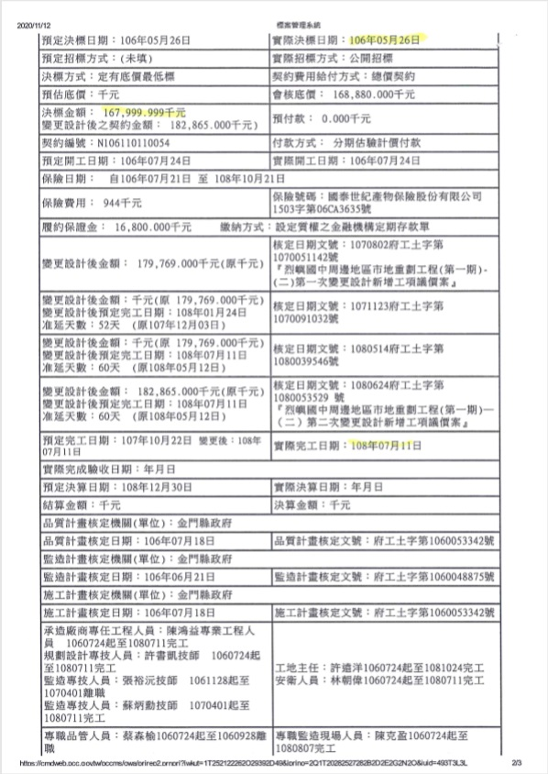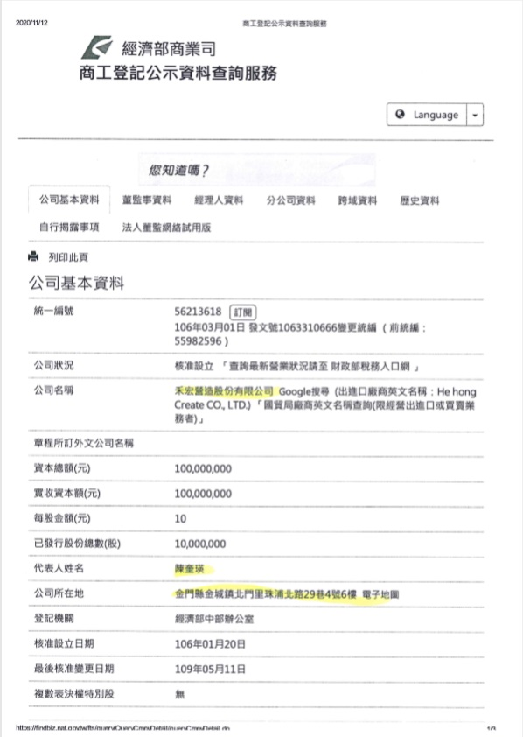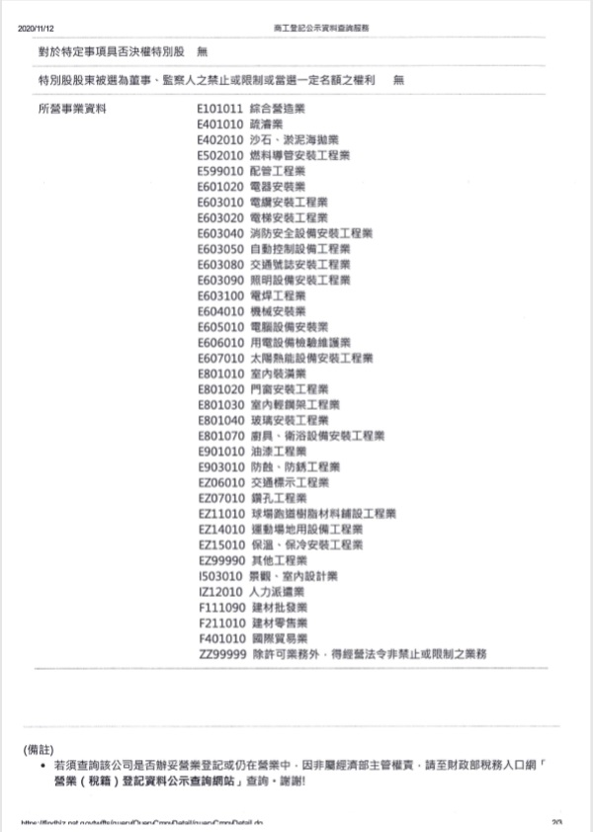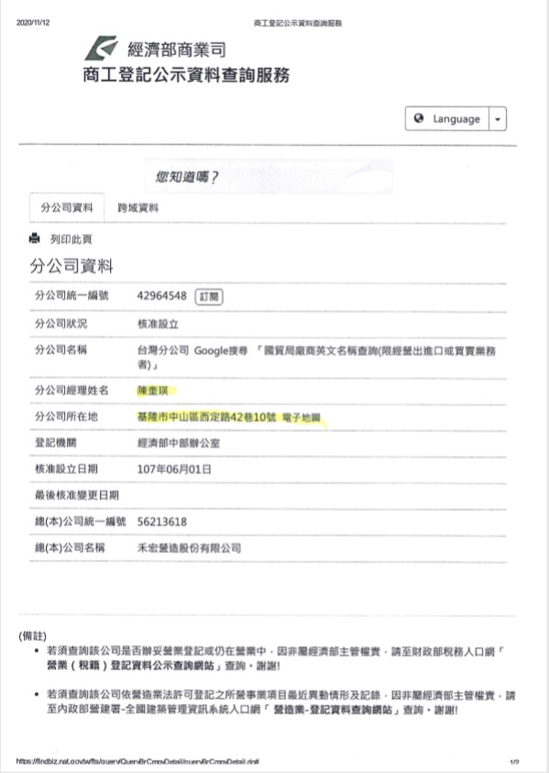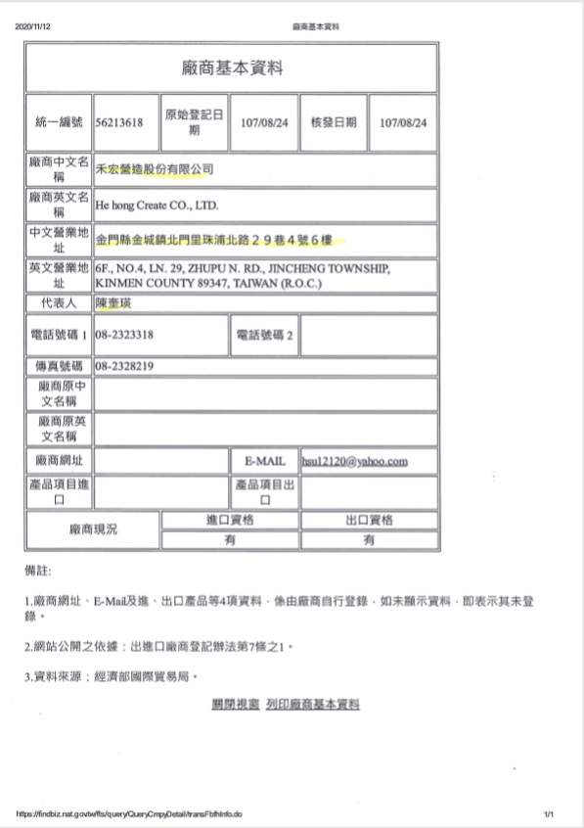
附件四

